声明：本资料由 考试吧（Exam8.com） 收集整理，转载请注明出自 http://www.exam8.com
服务：面向校园，提供计算机等级考试，计算机软件水平考试,英语四六级，研究生考试 等校园相关考试信息。
特色：提供历年试题，模拟试题，模拟盘，教程，专业课试题 下载等。资料丰富，更新快！
考试交流论坛：http://bbs.exam8.com/
1、地址： 山西省太原市东华门7号（山西省监狱管理局院内办公楼8层）
2、邮编： 030013
3、电话： 0351—3173021 2676067
4、传真： 0351—3173107
综合部 | 东华门7号院主楼807室 | 2676264
考务部 | 东华门7号院主楼815室 | 3173021
技术部 | 东华门7号院主楼804室 | 3173107
研发部 | 交通培训学校3层 | 2225778
命题部 | 东华门7号院主楼815室 | 2676067
证书管理部 | 东华门7号院主楼815室 | 3173021
服务部 | 太原市东华门7号院西侧 | 3173738
5、方位地图：
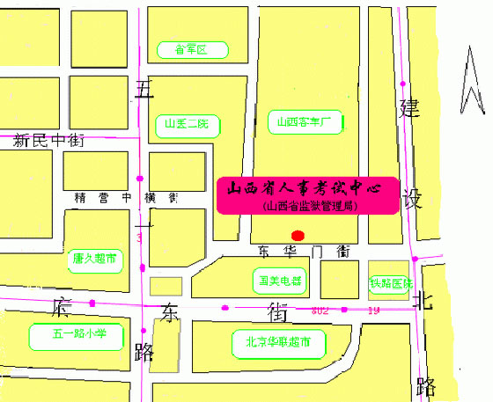
考试吧(Exam8.com)-第一个极力推崇人性化服务的综合考试网站！
服务：面向较高学历人群，提供计算机类，外语类，学历类，资格类，四大类考试的全套考试信息服务.
特色：极力推崇人性化服务！让您最便捷的在最短时间内得到对您最有价值考试信息！坚持每日更新!!!

